|  |
| --- |
| BIBLIOTECA E EQUIPO DE NORMALIZACIÓN LINGÜÍSTICA IES MUGARDOS.  Novembro 2012 |

|  |
| --- |
|  |
| A SANTA COMPAÑA |
| **AS NOSAS TRADICIÓNS** |

Índice:

* A estadea ou Santa Compaña.
* O que ten que facer un vivo se se atopa coa Santa Compaña.
* Equivalentes da Santa Compaña noutros lugares de Europa.
* Os nomes da Compaña.
* Almas e pantasmas.
* Camiños do Alén e cabos do mundo.
* Entradas do Inferno.
* Avisos de morte.
* Aves que anuncian a morte.
* Bibliografía.

A ESTADEA OU SANTA COMPAÑA

Tradición moi difundida por toda Europa. En España podemos atopala en Asturias, León, Pirineo aragonés, país vasco. Trátase dunha comitiva de almas en pena que vaga pola noite.

Dispostas en dous ringleiras, as almas van cubertas por sudarios e cos pés descalzos levando nas mans luces, candeas ou ósos ardendo.

Ao fronte desta comitiva vai un vivo levando unha cruz e un caldeiro con auga bendita. Hai outros elementos imprescindibles como a campaíña, o estandarte e o peto das ánimas.

A presenza da Santa Compaña déixase notar por un cheiro a cera e unha lixeira brisa.

A estadea é unha alma branca, moi alta, cuberta cun sudario, cunha caveira cos ollos vermellos coma brasas e que bota bafaradas pola boca. É a ánima que vai diante de todas. Co tempo, este nome confundiuse co de toda a comitiva.

O portador da cruz é un ser vivo que nalgún momento se atopou coa comitiva quedando obrigado a saír tódalas noites con ela ata atopar outro a quen lle poida pasar a cruz. Está obrigado a vagar toda a noite coas ánimas, non obstante, ao outro día non recordará nada do acontecido pola noite. A súa extrema palidez e o progresivo adelgazamento serán os síntomas que delaten a súa actividade nocturna.

O portador da cruz ten que cumprir rigorosamente as seguintes normas:

* Non mirar atrás.
* Acudir puntualmente ao lugar de encontro.

En Galicia, a Compaña actúa no ámbito da parroquia. Os defuntos de cada parroquia acoden á chamada do que leva máis tempo enterrado, érguense da tumba e entran na igrexa a recoller o que precisan antes de saír, ás doce en punto, a vagar polos camiños.

A procesión adoita comezar dando voltas ao redor do adro da igrexa para logo facer os camiños dos enterros ou calquera outro, pero sempre sen saír dos límites da parroquia. Vai visitar a casa dos que están a piques de morrer e, ás veces, déixalle un cadaleito diante da porta. Outras veces no cadaleito porta un veciño xa morto.

A Compaña soe aparecer nas encrucilladas dos camiños.

Ás veces, as ánimas entran na habitación onde dorme alguén e sácano polo ollo da pechadura obrigándoo a acompañalas. Segundo a tradición, os defuntos familiares soen acercarse ao lume, polo que non se debía varrer a lareira pola noite. Tamén era costume deixar un posto libre na mesa para o defunto.

O QUE TEN QUE FACER UN VIVO SE SE ATOPA COA COMPAÑA

No caso de que alguén se atope coa Compaña terá que recorrir a algún destes remedios para evitar que lle pasen a cruz:

* Abrir os brazos en cruz e pronunciar o nome de Xesús.
* Levar as mans ocupadas con algún obxecto.
* Levar os brazos cruzados.
* Deitarse no chan, boca abaixo, e facer o morto.

[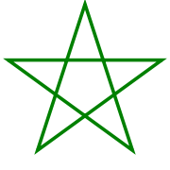](http://commons.wikimedia.org/w/index.php?title=File:Pentagram_green.svg&page=1)

* Facer un círculo cunha cruz e quedar dentro del ata que pase. Facer o Risco de Salomón ou Pentalfa (estrela de cinco puntas debuxada con cinco trazos rectos).
* Levar no peto cornos de vacaloura, allos, castañas de indias, obxectos sagrados…
* Subir os banzos dun cruceiro se se está preto del.

EQUIVALENTES DA SANTA COMPAÑA NOUTROS LUGARES DE EUROPA

* FAIRY HOST. En Irlanda é un personaxe maldito que guía a unha procesión de defuntos ou animais diabólicos.
* CAZA SALVAXE. No Sur de Alemania é un “exército furioso” de demos nocturnos que avanza cun estroendo de trompas en compaña dunha xauría de cans, liderado polo deus nórdico dos mortos Wotan (Odín). Era vista como un presaxio dalgunha catástrofe vindeira.
* SLUAGH. En Escocia e Irlanda é unha procesión de Almas non Perdoadas. Son vistas como seres malignos que non teñen acollida nin no ceo nin no inferno. Entran nas casas dos moribundos para levar as súas almas.
* SOCIEDADE DO OSO. Sociedade secreta composta por persoas normais pero que viven neste e no Outro Mundo alternativamente. Cando unha persoa está moribunda, os membros da sociedade realizan un ritual de enterro premonitorio levando ósos que alumean como fachos. Poden atravesar as paredes.
* MESNIE HELLEQUIN. É unha tropa de mortos capitaneada por Hellequin quen podería ser o propio Hércules. O heroe atoparíase con estes mortos cando baixou ao Hades, no seu undécimo traballo, para capturar ao Cancérbero (can de tres cabezas que custodia as portas do Hades, o inframundo dos gregos).

OS NOMES DA COMPAÑA

* HOSTE
* ESTANTIGA< HOSTE ANTIGA (tradución de exercitus antiquus)
* ESTADEA
* SOCIEDADE DO OSO
* PANTALLA
* AS DA NOITE
* ZARRULADA
* ANTARUXADA
* VISITA
* VISIÓN
* ROLDA
* AVISÓNS
* ENXAMIO
* XAIRA
* PASTORIÑA

A denominación de Santa Compaña é errónea porque a Compaña non é santa. Trátase dunha procesión de mortos. Poida que o cristianismo modificara o concepto engadindo entón o adxectivo “Santa”.

ALMAS E PANTASMAS

* URCO/ORCO. É un can relacionado co Cancérbero que garda as portas do Hades, o inframundo dos gregos. Nas noites oscuras e de treboada arrástrase polos camiños berrando e laiándose. Adoita saír do mar e volver ao mar. O can do Orco foi primeiro serpe devoradora de cadáveres, despois can con testa de serpe e logo can con dúas, tres ou cinco cabezas e cauda de serpe.
* ESTADEA. É unha alma branca, moi alta, cuberta cun sudario, cunha caveira cos ollos vermellos coma brasas e que bota bafaradas pola boca. É a ánima que vai diante de todas. Co tempo, este nome confundiuse co de toda a comitiva.
* XAS. Son pantasmas nocturnas ou ánimas en pena que percorren as congostras e corredoiras, os camiños e os lugares onde haxa xente para facerlles dano. Rouban os froitos, moxen as vacas e derraman a leite, átanlle o rabo aos burros, ciscan pedras sobre as casas, etc. Corren polos vieiros alumeándose cunha tibia de morto accesa.
* XANS. Son pantasmas de vivos, son os seus dobres. É unha procesión nocturna en dúas fileiras, cun cadaleito no medio. Anuncian a morte do que vai no cadaleito. Os demais tardarán máis ou menos en morrer segundo o lonxe ou preto que estean do cadaleito. Só os poden ver os vedoiros (home ou muller que, por sino ou por se ter trabucado o crego ao bautízalo, adquire a facultade de ver o agachado e mailo o invisible) e os antaruxados. Se alguén se atopa con elas, lévano polo aire se é amigo, danlle unha malleira ou arrástrano polas silveiras se se leva mal.
* ANTARUXADO. Posiblemente é un dos vivos que vai na Compaña.
* COXO DA COMPAÑA. Entre os integrantes da Compaña, un ha de ser obrigatoriamente coxo.
* VELIÑAS. É unha veliña ardendo que se dirixe cara á casa do que vai morrer.
* MORTE BRANCA. É a encargada de darlles os avisos aos que van morrer par que se preparen cando veña recollelos a Morte Moura.
* MORTE MOURA. Recolle aos que morren despois de seren advertidos pola Morte Branca.
* MAN BRANCA. É unha man branca e fría de morto que chama polos vivos.
* LUCIÑAS. Son ánimas de persoas que morreron de desgraza ou violentamente. Só as poden ver os que non teñen medo e os que, ao seren bautizados, se engañasen os seus padriños ao rezar o credo. Soen aparecer onde morreu alguén. Apáganse e acéndense reclamando que alguén as saque de penar.
* ABELLA. Simboliza a alma e a resurrección. Cando as almas volven da lúa fano en forma de abella. Por iso se di: “*O que mata unha abella ten cen anos de pena”.*
* RUÍN. Ánima dun morto condenado ao inferno. Se se amortalla cun hábito bendito, non pode entrar alí e anda penando polo mundo. Para líbralo deste penar hai que lle “Rachar o Hábito”. Por iso busca algún vivo que o faga.
* BOLBORETA. Pode ser unha alma. As almas toman forma de bolboreta branca cando están redimidas de penar, e negra cando andan en pena.

*Volvoreta de aliñas douradas*

*que te pousas no berce valeiro*

*pois por el me preguntas, xa sabes*

*qué foi do meu neno*

Cunqueiro

CAMIÑOS DO ALÉN E CABOS DO MUNDO

Alén é o lugar onde se acaba o mundo e só queda mar. As almas seguen o mesmo camiño do sol ata que morre nas augas. Embarcan para o máis alá na barca de Caronte ( o barqueiro do Hades que cruza as almas dos mortos ao outro lado do río Aqueronte).

* CAMIÑO DE SAN ANDRÉS. É un camiño para as almas que van cara ao Outro Mundo. Este camiño hai que facelo de vivo, a ser posible. O romeiro que o segue por terra debe levar unha pedra e depositala nun dos milladoiros que aparecen nos últimos tramos. Debe, tamén, respectar aos animais e ás plantas do camiño, pois son almas. Dende aí as almas subían a unha barca de pedra, a Barca de San Andrés, un peñasco fronte ao Atlántico.

*Fun ó santo San Andrés / Que está no cabo do mundo / Sólo por te ver, meu santo, / Tres diás hai que non durmo*

* CAMIÑO DE SANTIAGO. É o que seguen as ánimas na súa procura do Alén

Estes dous camiños coinciden cun camiño celeste coñecido dende o Neolítico e chamado Vía Láctea que o sol

facía polo día dende Oriente a Occidente. Nalgúns pobos de Irlanda e noutros do Vello Continente crían que

este era o Sendeiro que había que tomar para chegar ao Paraíso.

* A CORUÑA. É un cabo do mundo. Lugar de espera das ánimas antes do seu embarque cara ao Alén
* COSTA DA MORTE. Alí amoreábanse as almas esperando ao barqueiro que lles permitise cruzar ao outro lado. É a estación definitiva antes do Alén. Nela están Fisterra e Muxía que son cabos do mundo.
* A LANZADA. É outro cabo do mundo. A Compaña sae da Lanzada nunha travesía que conduce á illa de

Ons, onde está un Pozo do Inferno.

ENTRADAS DO INFERNO

Os pozos peagos son pozos negros, fondos e perigosos que hai nos ríos e nas lagoas. Son entradas do Inferno.

* BUSERANA. É unha furna ou cova mariña, ao pé do monte Cachelmo, en Muxía.
* POZO MAIMÓN. É un pozo do Miño en Catrelo, preto de Ourense, ao carón da fonte de Ana Manana ( moura encantada fermosísima e que viste de branco. Parece ter relación coa deusa Diana que, entre outras atribucións, era “señora dos ríos” e deusa dos mortos).
* FURNA DE MORAZÓN. Tamén chamada Cova da Anca. Na ría de Betanzos, por baixo da Punta Fontán, en Sada.
* ILLA DE ONS. Todas as noites a Compaña atravesa o mar na procura da illa de Ons, dende a Praia da Lanzada. Vai buscando o Alén. Na illa de Ons hai unha cova que é a Cova do Inferno.
* COVA DA CURUXA. Algúns cren que está en Coruxo, Vigo; outros, no Pico Sagro, en Lestedo.

*“hallaron aves tan grandes que les daban muy grandes golpes en las caras, y anduvieron asta llegar a un gran río caudal y vieron del otro cabo dél gentes estrañas, ricamente vestidas, tañendo instrumentos y viendo grandes tesoros. Pero tuvieron tan gran miedo del río que no lo osaron pasar; y todos de un acuerdo dieron vuelta, mas el Freyre deÇía: “Adelante, adelante, que no es nada”. Y ellos no lo quisieron creer. Y entonces salió tan grande viento que les apagó las achas, y en tan buen día, quando se pudiera salir, dio por ellos un aire emponÇoñado que todos no salieron del año con vida, y el Freyre luego perdió la vista”.*

Vasco de Aponte

*Recuentos de las Casas antiguas del Reino de Galicia*

AVISOS DE MORTE

Hai dous tipos de avisos de morte:

* Os que só poden percibir os iniciados como Vedoiros, Agoreiras, Antaruxados.
* Os que pode percibir calquera e que se chaman Sinais.
* Sentir tres golpes na porta sen ver a ninguén que chame.
* Oír que petan nas paredes.
* Oír tombos ou golpes no tellado.
* Ver unha luz opaca e azulada percorrer todos os cuartos da casa.
* Ver o propio enterro.
* Oír o “canto delorido” que é o canto lastimeiro dalgunhas aves.
* Oír ouveos de cans pola noite.
* Ver unha avelaíña negra andar ao redor dunha luz.
* Romper un espello.
* Cruzar dous coitelos na mesa ou deixar abertas as tesoiras.
* Sentir cheiro de cera ou aceite ardendo.
* Cheirar a incienso.

AVES QUE ANUNCIAN A MORTE

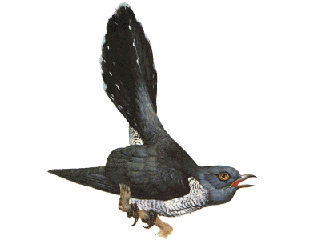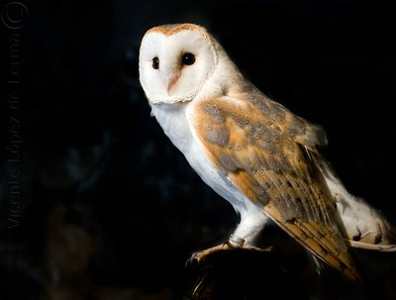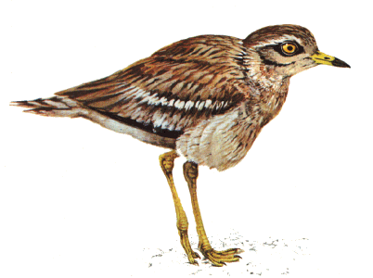[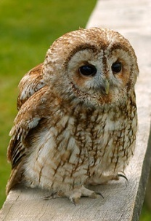](http://gl.wikipedia.org/wiki/Ficheiro:Tawny_wiki.jpg)

**GALIÑA**. Algúns xenios malvados e tamén as almas en pena simulan o cacareo das galiñas. Cando a galiña canta como un galo pode anunciar desgrazas na casa, a presenza dalgún alma en pena ou a proximidade dalgún maleficio. A mesma crencia haina na Bretaña, Escocia, Gales e Irlanda.

**AVEFRÍA**. Paxaro invisible que anuncia a morte.

**AVELAIONA**. Curuxa de souto. Paxaro da Morte.

***“Se a avelaiona ladra, prepara a mortalla”.***

**PERNILEIRO**. Paxaro da morte que cando canta di: “***morrer, morrer***”.

**MOUCHO.**

*Eu ben vin estar o moucho*

*Enriba dun acio de uvas.*

*Vaite de aí, morte negra,*

*Desamparo das viúvas.*

**CURUXA**. Ave que predice a morte e que tamén trae desgrazas. Entra nas igrexas e bebe o aceite das lampadas.

**PEGA OU MARICA**. É de mal agoiro que se xunten varias sobre unha casa ou que peten nos cristais cunha á, voe a esquerda ou gralle do mesmo lado.

**CABRA DO AIRE**. Ave noitébrega e invisible

que canta agoirando a defunción de que a oe ou dalgunha persoa cercana. Existe a falsa crenza de que chupan a leite das cabras.

[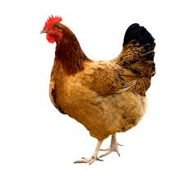](http://www.google.es/imgres?imgurl=http://www.mundoanimalia.com/images/articles/66/58/06/7f6ffaa6bb0b408017b62254211691b5/gallina.jpg&imgrefurl=http://www.mundoanimalia.com/articulo/El_comportamiento_de_las_gallinas&h=331&w=362&sz=106&tbnid=UlRDMtG3oRZgxM:&tbnh=93&tbnw=102&prev=/search?q=GALLINA&tbm=isch&tbo=u&zoom=1&q=GALLINA&usg=__tmM0r3ifpEN4NFgkyEQJ2qXVkz0=&docid=pnr-skj2OBgpJM&hl=es&sa=X&ei=2895ULGMAY20hAfok4CADg&ved=0CEIQ9QEwBQ&dur=2500)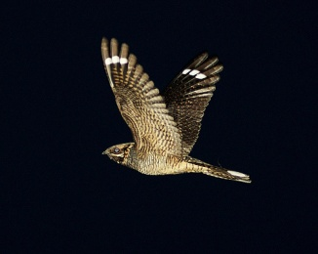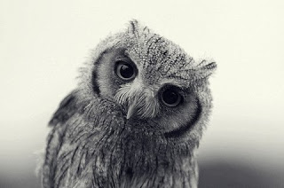[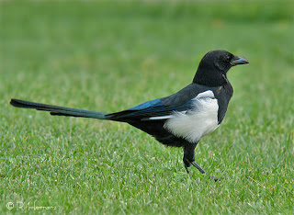](http://2.bp.blogspot.com/_Zd5alkkazmY/S1A-qGu7kvI/AAAAAAAADvU/c46E_yQE5d0/s1600-h/urraca+2.jpg)

**CUCO**. Di o número de anos que vas vivir.

***Cuco-rei, cuco-rei***

***¿cantos anos vivirei?***

Haille que preguntar en xaxún e pola mañá en primavera ou verán.

Bibliografía:

* REIGOSA,Antonio; MIRANDA,Xosé; CUBA,Xoán R. *Diccionario dos seres míticos galegos.* Vigo, Xerais, 1999.
* LISÓN TOLOSANA, Carmelo.”La Santa Compaña” **books**.**google.es/books**/about/La_**Santa**_**Compaña**.html?hl=es&id...
* **“Mitos y leyendas: La Santa Compaña” .Decembro de 2011.78cartas.com/2011/12/mitos-y-leyendas-la-santa-compana**
* “El traje de Arlequín. Setembro 2009.**arqueotoponimia**.blogspot.com/2009_09_01_archive.html
* **CARDERO, José Luis. “compañas, huestes y pueblos de la noche”. Xaneiro 2009.** www.**joseluiscardero**.com/pivot/entry.php?id=29